CARTE DE SITUATION
Le Lieu d'observation est sur la commune de NIZEROLLES (03) : rond rouge
La direction d'observation : fleche rouge

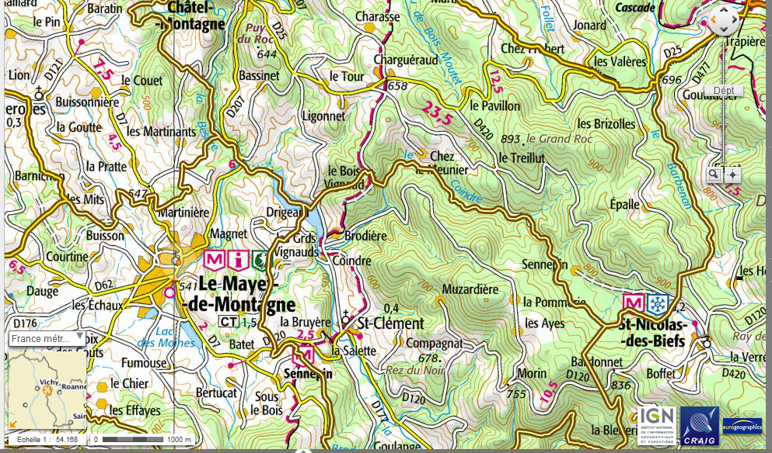

Lieu dit LA PRATTE commune de NIZEROLLES (03)

